일본의 축제에 대하여

축제
'마쯔리'라는 말은 '제사를 지내다'(祭る)의 명사형으로, 원래는 신에게 제사를 지내는 것을 말하며 그 의식을 가리키는 말이기도 하다. 이 의미로의 '마쓰(츠)리'는 현재에도 지진제,기원제의 형태로 남아있다.

일본 신화에 나오는 아마노이와토(일본어: 天岩戸 あまのいわと)[3]의 앞에서 하는 제사가 일본에서 가장 오래된 것으로 알려져 있다. 초기의 마쓰리는 사람들의 눈에 띄지 않는 비밀스러운 장소에서 이뤄지는 경우도 있었다. 오늘날에도 중심이 되는 의식을 한정된 사람들 끼리만 모여서 하는 마쓰리도 일부 남아있다.

현재 일반적인 의미로써의 마쓰리는 신사나 절을 주체 혹은 무대로 하는 경우가 많다. 의식에서는 풍작, 풍어, 사업번창, 무사고, 무병장수, 가내안전 등을 빈다. 또는 이것들의 성취를 감사하며 지내는 것도 있고, 다섯 가지 명절등 연중행사가 발전되기를 기원하기 위한 것이나 위인을 기리기 위해서 행하는 것 등 여러 가지가 있다. 이런 목적에 따라서 개최 시기나 행사의 내용이 아주 다양하고 같은 목적, 같은 신에 대한 마쓰리이더라도 취향이나 전통에 따라, 지방이나 지역에 따라 크게 차이 나는 경우도 많다.

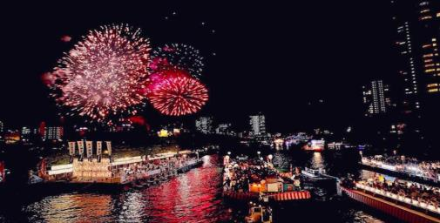

나마하게
나마하게 는 아키타 현 의 오가 반도 주변에서 진행되어 온 연중 행사 또는 그 행사에서 가면 을 붙인 짚 의 의상을 입은 하나님의 사자 ( 내방 신 )을 가리킨다.
아키타 현의 오가 반도 ( 오가시 ) 및 그 기지 ( 야마모토 군 미타 네 정 · 가타 가미시 )의 일부에서 볼 수있는 전통 민속 행사. 또는 그 행사를 거행 사람의 모습을 가리킨다. 200 년 이상의 역사를 가진다. 오가시 등의 조사에 따르면 2012 ~ 2015 년에 시내 148 지구 중 80 지구에서 나마 (나마) 행사가있다 [1] . "오가 (소리가)의 나마하게」으로서 나라의 중요 무형 민속 문화재 로 지정되어 있으며," 내방 신 : 가면 무도회의 신들 '의 하나로 유네스코 의 무형 문화 유산 에 등록되어있다. 이형의 가면을 쓰고, 짚 등으로 만든 의상을 입은 '나마하게'가 집집마다 돌아 다니며 액막이 를하고 게으른을 설득하기도한다.

오가시의 마야마 신사 에서는 나마하게가 등장 나마 시바 등 (하지 등) 축제를 행사 로 자리 매김하고있다

나마하게와 같은 행사 는 일본 각지에 널리 분포한다. 그 중에서도 특히 나마하게는 압도적 인 지명도를 얻고 아키타 현의 기호 가 될 때까지에 이르렀다. 그 호소력 크기에서 아키타 현의 관광 PR에 이용되는 것은 물론, 아키타 현 관련 사기업에서도 모티브로되거나 아키타 현 관련 물건 판매 · 음식점의 장식 과 여흥이 자주 이용되고있다.
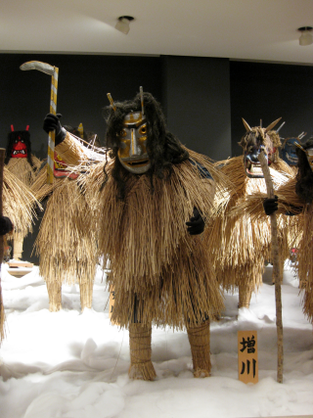

덴진 마츠리
덴진마쓰리(天神祭)는 일본 각지의 덴만구에서 개최되는 마쓰리다. 역모죄로 몰려 억울하게 죽은 스가와라노 미치자네를 기리는 의미로 가미호코(神鉾)를 바다에 띄우고 그것이 닿은 곳에서 제단을 쌓고 의식을 치른 데서 비롯되었다. 각 신사의 덴진마쓰리 중 오사카 덴만구를 중심으로 오사카 시에서 행하는 덴진마쓰리가 유명하다.
일본 3대 마쓰리이자 일본 3대 선상마쓰리이다. 매년 7월 24~25일에서 열리며. 오사카를 대표하는 마쓰리이다. 1,000년 이상의 역사를 가지고 있다. '후나토교'라고 하는 것이 가장 인기가 많으며, 후나토교는 100여 척의 배들이 강을 거슬러 올라가는 행사이다. 이때가 되면 100만 명이 넘는 사람들이 오사카로 몰린다.텐진 (텐진 텐진 오)는 일본 각지의 텐 만구 (天神社)에서 개최되는 축제 . 제신 의 스가와라 미치 자네 의 기일 에 연관된 젯날 에서 25 일 전후에 실시된다. 일년 중 1 월의 첫 텐진 등 일부 달 성대하게 거행 될 수있다. 각 신사에서 열리는 텐진에서는 오사카 텐 만구 를 중심으로 오사카 에서 열리는 텐진 마츠리가 유명하다.

일본 3 대 축제 (다른 교토의 기온 , 도쿄의 간다 마쓰리 )의 하나. 또한 쿠쿠 니 타마 신사 의生國魂祭, 스 미요시 타이 샤 의 스 미요시 축제 와 함께 오사카 삼대 여름 축제 의 하나. 기간은 6 월 하순 길일 - 7 월 25 일 약 1 개월에 걸쳐 여러 행사가 진행된다. 특히 25 일의 모토미야의 밤은 오카와 ( 구 요도가와 )에 많은 선박이 왕래船渡御(船渡御)을 해 봉납 불꽃이 오른다. 대천에 비치는 화롯불과 초롱 등불, 불꽃 놀이 등의 화려한 모습보다는 화재와 물 축제라고도한다

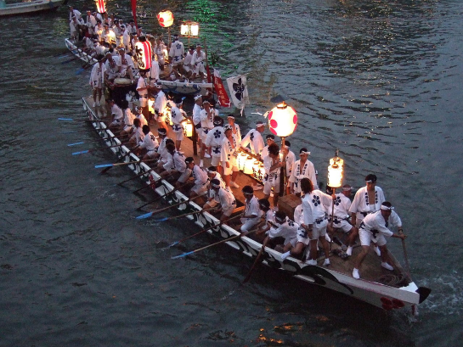
기온 마츠리
기온이라는 이름은 야 사카 신사가 신불 습합 시대에 히에이 잔에 속해 기온 회사라고했던 것에서 유래한다. 기온 사의 제신의 우두 천왕 이 불교 의 성지이다 기온 정사 의 수호신이라고되어 있었으므로, 기온 신이라고도 신사 이름과 주변의 지명도 기온 되고, 제례의 이름도 기온 영위원회가 것이다. 또한 기온 의 어원은 기온 정사 의 항목을 참조.

그 후 메이지 유신 에 따르면 신불 분리 령에 의해 신사 이름이 야 사카 신사가 된 때 제례 이름도 불교 색을 제거하기 위해 "기온 영위원회 (기온ごりょうえ) '에서'기온 '로 변경되었다 (그러나"기온 '라는 명칭 자체는 전술 한 바와 같이 불교 유래이다).
축제 행사는 야 사카 신사 가 주최하는 것과 야마 보코 쵸 가 주최하는 것으로 대별된다.

일반적으로 야마 보코 쵸가 주최하는 행사가 '기온'로 인식되는 경우가 많으며, 그 중 야마 보코 행사 만 중요 무형 민속 문화재 로 지정되어있다. 야마 보코 쵸가 주최하는 제 행사 중에서도 하이라이트가 될 야마 보코 행사는 야마 보코가 설치되는시기에 따라 이전 축제 ( 앞의 축제 )와 후 축제 ( 뒷북 ) [1] 의 2 가지로 나뉜다. 야마 보코 행사는 "宵山"(宵山전야제의 뜻 이전 축제 : 7 월 14 일 - 16 일 · 후 축제 : 7 월 21 일 - 23 일 ) "山鉾巡行"(전 축제 : 7 월 17 일 · 후 축제 : 7 월 24 일)가 유명하다. 야 사카 신사 주최의 행사는 "가마 행렬"(신행 : 7 월 17 일 · 커억 : 7 월 24 일) 및 「가마 세척 "(7 월 10 일 · 7 월 28 일) 등이 유명하며,"花傘연합회 "주최花傘순행 (7 월 24 일)도 야 사카 신사 측의 행사라고 할 수있다.

宵山, 요이들 산, 요이 나나 산에는 고택과 전통에서 전래의 병풍 등 보물의 피로도 이루어 지므로屏風祭라는 별명이있다. 또한山鉾巡行에서는 다양한 미술 공예품으로 장식 된 중요 유형 민속 문화재 의 야마 보코가 도로 여행을하기 위해 "움직이는 미술관"이라고도 비유된다.

기온은 수많은 3 대 축제의 하나로 꼽힌다. 교토 3 대 축제 (다른 사람은 가미 가모 신사 · 시모 가모 신사 의 아오이 , 헤이안 진구 의 지다이 마쓰리 ), 일본 3 대 축제 (다른 오사카의 텐진 , 도쿄의 산노 축제 , 간다 마쓰리 ) 일본 3 대 히키 야마 축제 (다른 사람은 기후현 다카야마시 의高山祭, 사이타마 현 치치 부시 의 치치 부夜祭) 일본 3大美축제 (다른 전술의高山祭와 치치夜祭) 중 하나이며, 일본을 대표하는 축제이다.
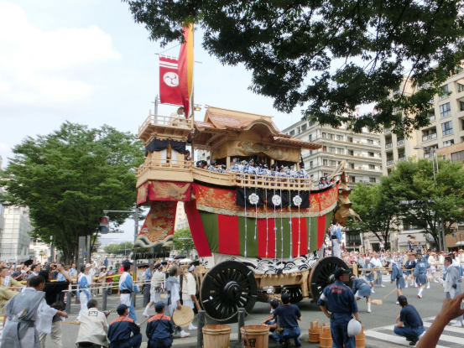
간다 마츠리
간다 마쓰리 (칸다 축제)는 도쿄도 치요다 구 의 칸다 묘진 에서 열리는 제례 것. '칸다 묘진 축제」라고도 불리며, 산노 축제 , 산자 마쓰리 와 함께 에도 3 대 축제 의 하나로되어있다 (산자 마쓰리 대신 카가와 축제 로 할 수있다). 교토 의 기온 마츠리 , 오사카 의 텐진 마츠리 와 함께 일본의 3 대 축제 의 하나로도 꼽힌다. 또한 제례의시기는 현재는 5 월 중순이지만, 이전에는 음력 9 월 15 일에 실시했다.
간다 마쓰리의 기원에 대한 기록 문서 등이 거의 남아 있지 않고, 자세한 것은 불명이지만 대제가 된 것은 에도 시대 이후의 일이다.

에도 시대의 「칸다 다이묘 어 유서 서」에 따르면, 에도 막부開府이전의 게이 쵸 5 년 (1600 년)에 도쿠가와 이에야스 가 아이즈 정벌에서 우에스기 가게 카쓰 와의 전투에 임한 때나, 세키가하라 전투에서도 칸다 다이묘 에 전승의기도를 명령했다. 신사는 이에야스의 명에 의해 매일기도를하고 있었는데, 9 월 15 일의 제례 일에 이에야스가 전투에 승리하고 천하 통일을 완수했다. 이는 이에야스 특히 숭배하는 곳입니다, 신전, 가마,祭器을 기부하고 간다 마쓰리는 도쿠가와 길조 축제로 이후 성대하게 거행되게되었다고한다.

에도 3 대 축제에 대해 "가마 선전 수레 칸다, 휑한하지만 산왕 님 "이라고 불려진 같이 간다 마쓰리도 원래는 수레 가 나오는 축제 였지만, 메이지 이후 전차 의 개업이나 전신주 부설에서 수레 통행에 지장을 초래하게되고, 점차曳行하지 않는. 또한 관동대 지진 이나 전재 의해 수레가 모두 소실되었다 (단 수레에 장식 된 인형과 메이지 시대에 매각되었다는 수레가 관동 각지에伝存한다). 현재는 수레를 대신해 마을 가마가 주류를 이루고있다.
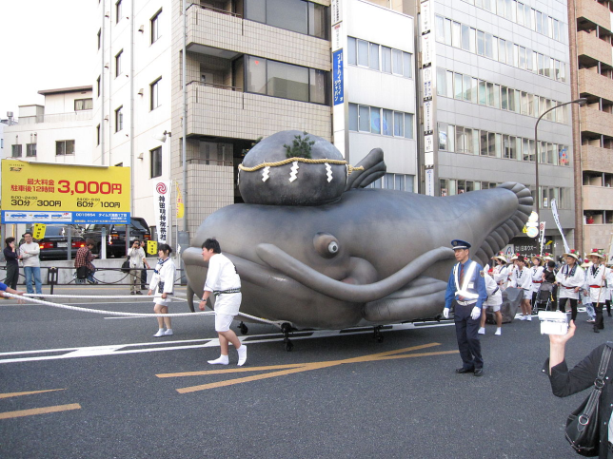

https://ja.wikipedia.org/wiki/%E7%94%B0%E5%90%8D%E9%83%A8%E3%81%BE%E3%81%A4%E3%82%8A

https://ja.wikipedia.org/wiki/%E3%81%AA%E3%81%BE%E3%81%AF%E3%81%92
https://ja.wikipedia.org/wiki/%E7%A5%87%E5%9C%92%E7%A5%AD

https://www.youtube.com/watch?v=ccP5J0o0Uuo&ab_channel=SoonheeMoon -기온마츠리 영상

https://www.youtube.com/watch?v=jqMyH52jGlk&ab_channel=KBS%EC%97%AC%ED%96%89%EA%B1%B8%EC%96%B4%EC%84%9C%EC%84%B8%EA%B3%84%EC%86%8D%EC%9C%BC%EB%A1%9C -나마하게 축제

https://www.youtube.com/watch?v=mZaLrvpBkwo&ab_channel=PeacefulDays 텐진마츠리

https://kr.blog.kkday.com/7815/asia-japan-matsuri-festival/

https://www.youtube.com/watch?v=Xs128gMFb8g&ab_channel=onandon%EC%98%A8%EC%95%A4%EC%98%A8 간다 마츠리

